Доклад
на тему:

Акробатический рок-н-ролл. Требования к костюмам.

Итак, спортсмены вида спорта «акробатический рок-н-ролл» должны выступать в специальных костюмах и обуви (в джазовках, либо в кроссовках, если это акробатическая дисциплина). Костюмы спортсменов должны выглядеть опрятно, соответствовать возрасту спортсменов.
Одежда спортсменов должна соответствовать моральным нормам, требованиям соответствующей дисциплины и не нести на себе оскорбительных символов. В костюмах не могут быть использованы религиозные символы.
Костюм должен отражать характер танца и музыкального сопровождения. Вульгарный, сексуальный, передающий болезненный или насильственный образ или отклоняющийся от ценностей спорта, костюм запрещен. Костюмы не должны мешать восприятию и оцениванию выступления.
Одежда и аксессуары, которые спортсмены надевают при выходе на площадку, не могут быть специально сняты или сброшены на площадку.
В силу требований безопасности запрещены любые украшения, включая ожерелья, серьги и незакрытый пирсинг. Большие отверстия в ушах, остающиеся от пирсинга, должны быть закрыты клейкой лентой (пластырем). Во всех дисциплинах запрещено использование реквизита, в том числе прикрепленного к костюму, спецэффектов и аксессуаров, за исключением перечисленных для отдельных дисциплин.
Для возрастной категории «мальчики и девочки» макияж запрещен.
Рисунки на лице запрещены, разрешается только сценический макияж.
Стразы допускаются не менее чем в 2 см от бровей (см. рисунок 1) во всех категориях, кроме «мальчики и девочки». Запрещены следующие аксессуары: шляпы, кепки, шлемы и т.п., защитные наколенники и налокотники. Исключения: Головные уборы размером менее 10*10*10см. (пример и допустимые размеры на рисунке 1) разрешены только в дисциплинах «формейшн» девушки и «формейшн» женщины. Они должны быть сделаны из мягких материалов или волос (прическа).

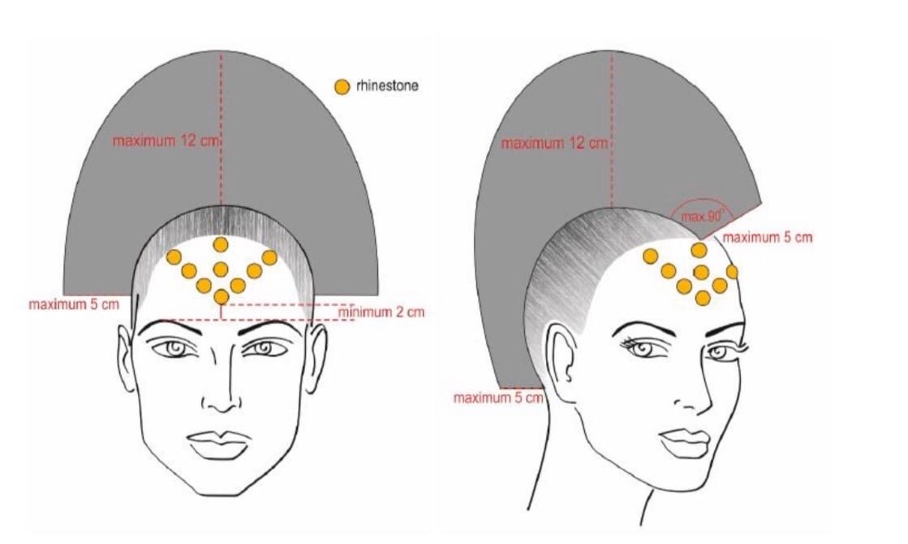

Костюм должен скрывать интимные места спортсмена (ягодицы, бюст, лонная область ), см. рис. 2 и 3, на протяжении всего выступления. Интимные части тела должны быть закрыты непрозрачной тканью любого цвета кроме телесного (цвета кожи, загара и пр.).
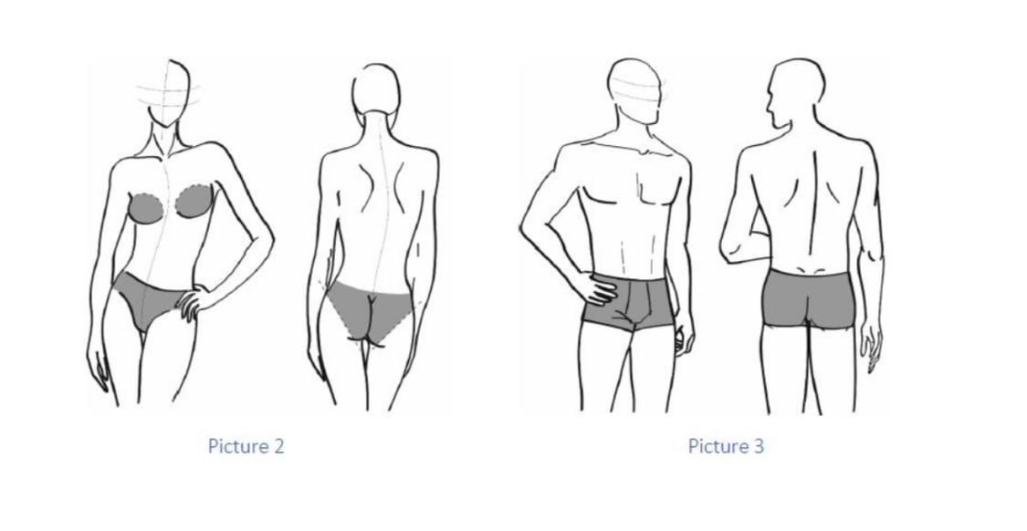

Требования к костюмам партнерш:

- Танга запрещены
- Трусы телесного цвета запрещены
- Грудь должна быть закрыта непрозрачным материалом не телесного цвета, см. рисунки. Линия бёдер (талия). Верхняя линия (резинка) трусиков должна быть как минимум настолько высоко, чтобы полностью закрывать верхнюю часть складки между ягодицами. Нижние линии трусиков должны быть достаточными, чтобы полностью покрыть вертикальную складку между ягодицами. Трусики должны закрывать всю ягодицу сзади (см. рис. 2 и 5). Спереди линия трусиков должна следовать линии между телом и согнутой ногой. (см. рис. 4). Расстояние от линии бедер до линии трусиков должно быть не менее 5 (пяти) сантиметров, если измерять его сбоку.

Танцоры должны убедиться, что их костюмы сидят на них должным образом, так как плохо облегающие шорты или трусики могут так или иначе обнажить ягодицы, что запрещено. Сокращенное бикини, стринги, танга и любые шорты, визуально имитирующие стринги, запрещены. В возрастных категориях мальчики и девочки, юноши и девушки и юниоры и юниорки ажурные чулки и колготки разрешены только телесного цвета. Минимальная закрытость представлена на рис. 6, 7, 8.

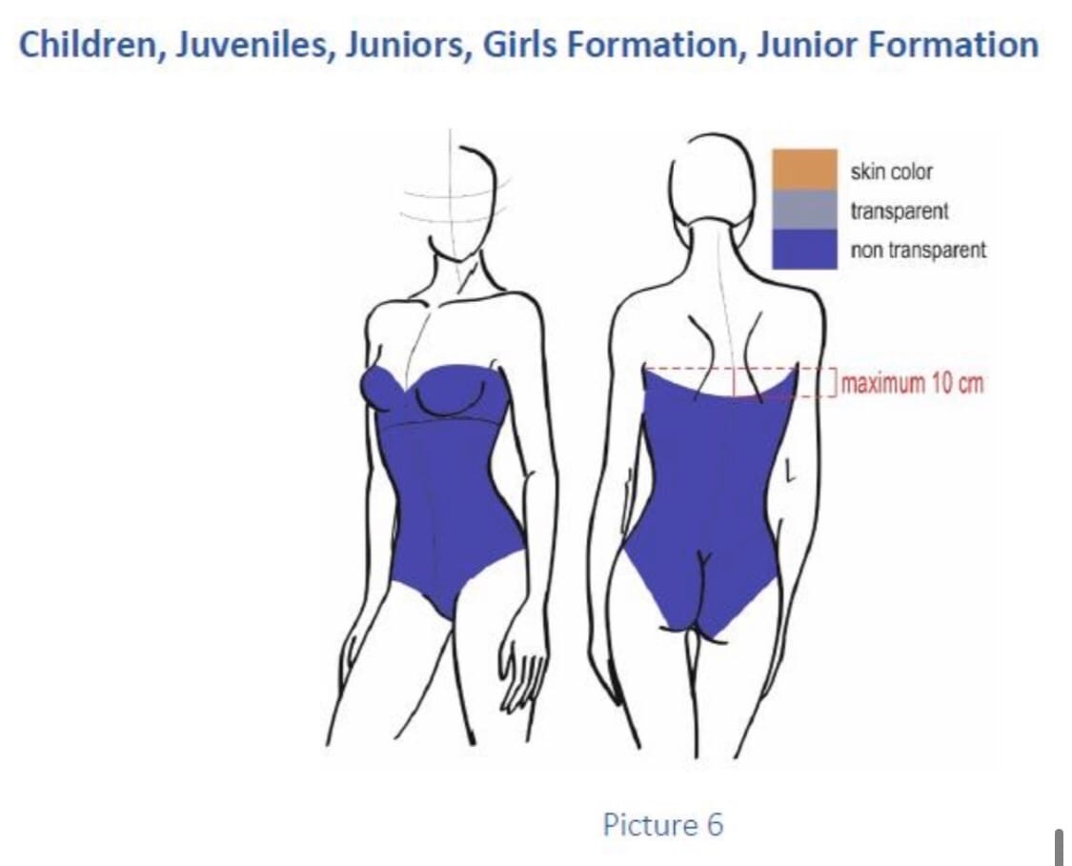

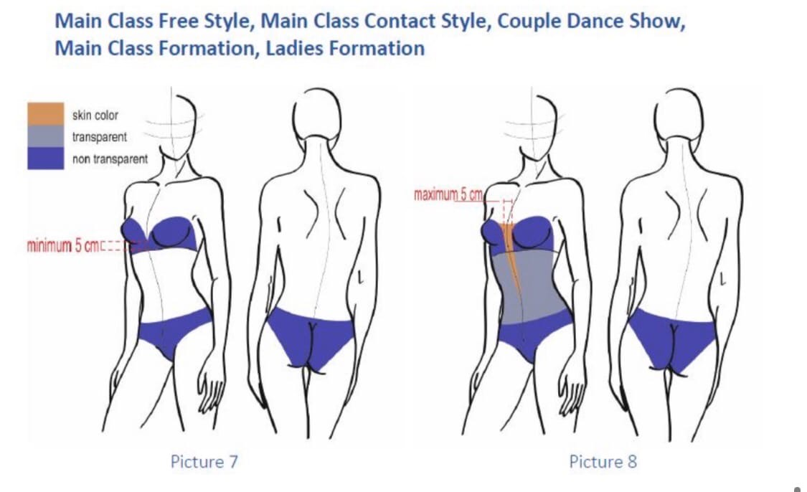

Требования к костюмам партнеров:

- разрешаются только длинные брюки, шорты, бермуды, бриджи не разрешены;
- топ/рубашка телесного цвета запрещена
- соски должны быть покрыты непрозрачным материалом (в соответствии с дизайном костюма), ткань телесного цвета не допускается.

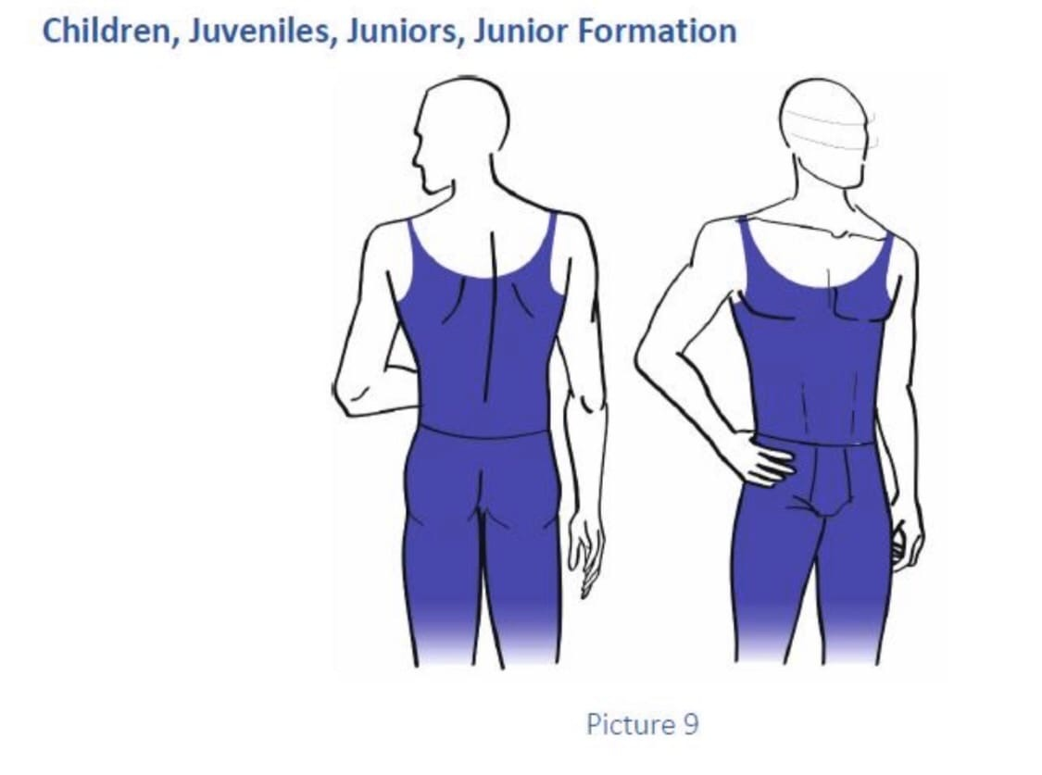
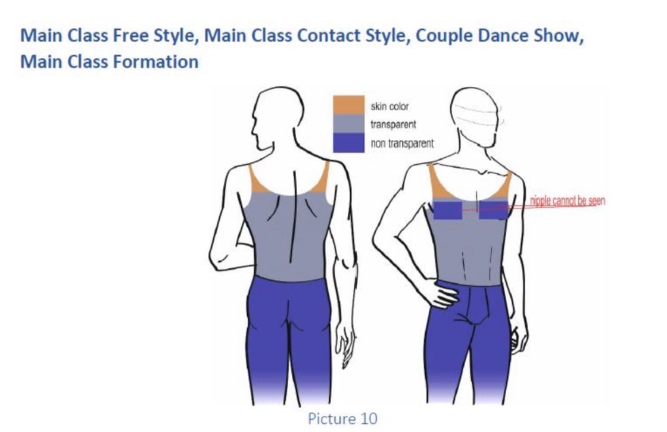

Перчатки.
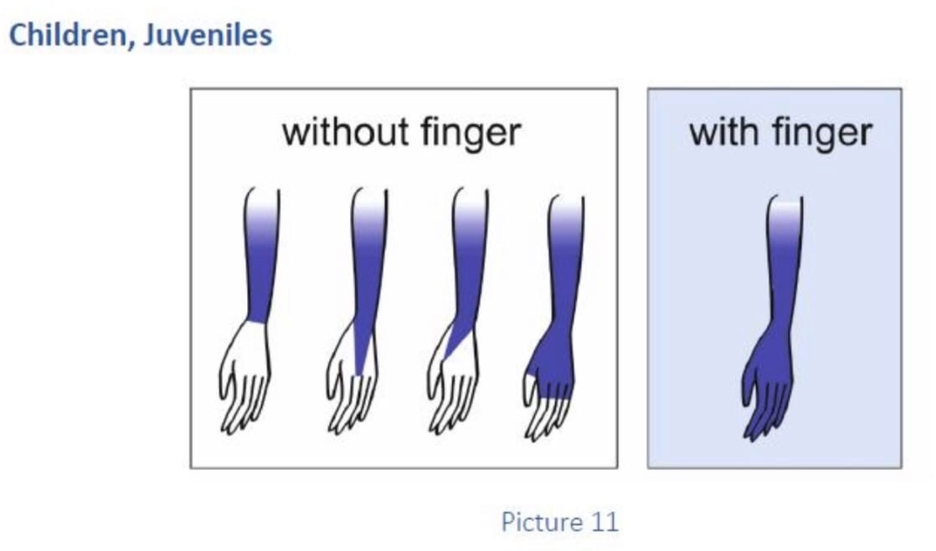

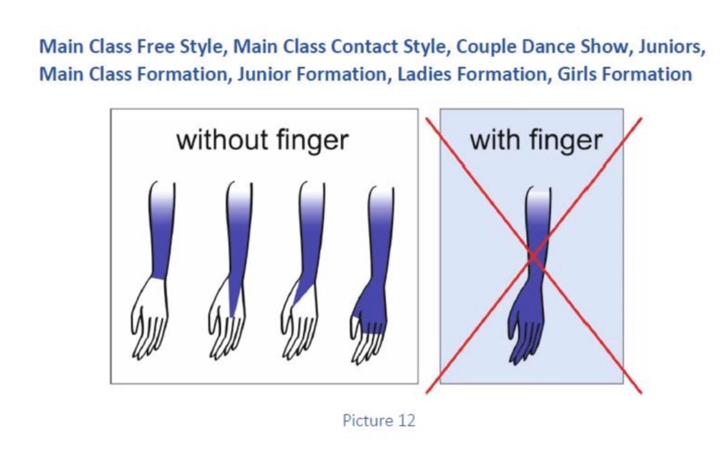

Члены организационного комитета, судейской коллегии, ведущий, секретари, наблюдатель и другие официальные лица, работающие на соревнованиях, должны быть одеты следующим образом: мужчины: темный (лучше черный) деловой костюм, белая рубашка, галстук, черные ботинки без выделяющихся декоративных элементов; женщины: темный (лучше черный) деловой костюм с юбкой (закрывающей колени) или брюками, белая блузка без рюшей, туфли.
Тренеры должны находиться в соревновательной зоне в официальных костюмах или в парадных спортивных костюмах.
Спортсмены должны присутствовать на всех официальных мероприятиях, предусмотренных организационным комитетом (открытие и закрытие соревнований, награждение и так далее). Допускаются следующие виды костюмов, в которых спортсмены должны присутствовать на официальных мероприятиях: специальные костюмы и обувь, в которых выступают спортсмены; единые спортивные костюмы организации, за которую выступают спортсмены; костюмы и атрибуты, предоставленные организационным комитетом соревнований; форма спортивной сборной команды Российской Федерации или регионов.
При нарушении требований по дресс-коду организаторов и судей главный судья вправе не допустить такого специалиста к участию в официальных церемониях соревнований (открытие соревнований, представление судейской коллегии, награждение и другие).
При нарушении требований по дресс-коду у спортсменов, технический судья обязан выставить им желтую карточку (если это отборочные туры) или красную карточку (если это финал).

